У рамках Всеукраїнського фестивалю науки відбулося засідання вченої ради Українського географічного товариства

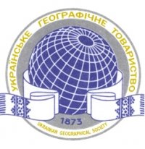
У рамках Всеукраїнського фестивалю науки 14 травня 2018 р. на базі Полтавського національного педагогічного університету імені В. Г. Короленка відбулося засідання вченої ради Українського географічного товариства, зорганізоване Президією Українського географічного товариства й кафедрою географії нашого вишу.
У заході взяли участь делегати обласних відділів Українського географічного товариства з Києва (акад. Я. Олійник, акад. Л. Руденко, чл.-кор. М. Гродзинський, проф. С. Бортник, проф. Л. Даценко, проф. Г. Підгрушний, проф. В. Олещенко, доц. О. Гродзинська, доц. Н. Муніч, доц. М. Железняк, О. Косовець, Д. Омельченко, які представляли Київський національний університет імені Тараса Шевченка, Інститут географії НАН України, Інститут держави та права НАН України, Інститут енциклопедичних досліджень НАН України, Центральну геофізичну лабораторію НАН України та Український державний центр туризму і краєзнавства учнівської молоді), Львова (проф. Р. Сосса із Національного університету «Львівська політехніка» та Ю. Зінько із Львівського національного університету імені Івана Франка), Харкова (проф. А. Некос із Харківського національного університету імені В. Н. Каразіна), Одеси (проф. В. Яворська, доц. Л. Хомич із Одеського національного університету імені І. І. Мечникова), Дніпра (проф. Л. Зеленська із Дніпровського національного університету імені Олеся Гончара),Тернополя (проф. Л. Царик та доц. А. Кузишин із Тернопільського національного педагогічного університету імені Володимира Гнатюка), Мелітополя (доц. В. Воровка із Мелітопольського державного педагогічного університету імені Б. Хмельницького). Долучилися до засідання й представники Полтавського відділу Українського географічного товариства (доц. С. Шевчук, проф. П. Шуканов, доц. Л. Вішнікіна, доц. Л. Булава, доц. В. Єрмаков, доц. О. Мащенко, доц. В. Смирнова, доц. О. Федій, доц. А. Шуканова, доц. Т. Япринець та Л. Школенко).
Перед початком засідання відбулася зустріч ректора університету професора Миколи Степаненка та заступника голови Полтавської обласної ради Анатолія Ханка із Ярославом Олійником, академіком НАПН України Президентом Українського географічного товариства, Леонідом Руденком, академіком НАН України, директором Інституту географії НАН України, та Михайлом Гродзинським, членом-кореспондентом НАН України, під час якої були обговорені актуальні питання розвитку географічної науки на Полтавщині та формування осередку географічної науки в Полтавському національному університеті імені В. Г. Короленка.
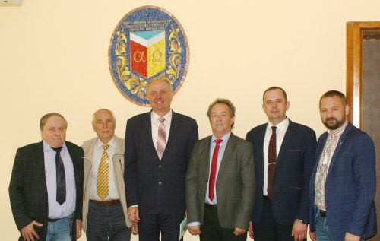

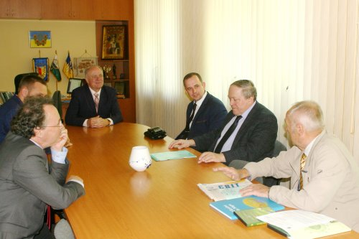
З вітальним словом до учасників зібрання звернулися ректор університету професор Микола Степаненко та заступник голови Полтавської обласної ради Анатолій Ханко.
Під час засідання вченої ради Українського географічного товариства, на якому головував Президент Українського географічного товариства академік Ярослав Олійник, були заслухані доповіді:
«Україна потребує сталого розвитку» (доктор географічних наук, академік НАН України, лауреат державної премії в галузі науки та техніки, почесний професор Полтавського національного педагогічного університету імені В. Г. Короленка, директора Інституту географії НАН України Леонід Руденко);
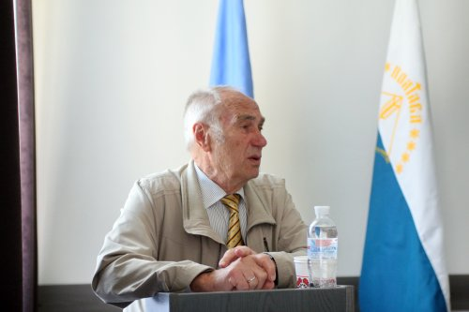
«Становлення та розвиток вищої географічної освіти і науки на Полтавщині» (доктор географічних наук, доцент, проректор з наукової роботи Полтавського національного педагогічного університету імені В. Г. Короленка Сергій Шевчук);
«Географічна гоголіада» (кандидат педагогічних наук, доцент кафедри географії України Київського національного університету імені Тараса Шевченка, голова асоціації учителів географії України Нелла Муніч);
«Про проведення чергового з'їзду Українського географічного товариства» (доктор економічних наук, професор, академік НАПН України, декан географічного факультету Київського національного університету імені Тараса Шевченка, Президент Українського географічного товариства Ярослав Олійник).
Під час обговорення доповідей було випрацьовано звернення до органів влади щодо реалізації стратегії сталого розвитку в Україні. За підсумками розгляду останнього питання було ухвалено рішення про проведення чергового (ХІІІ з'їзду) Українського географічного товариства у квітні 2020 р. в м. Тернополі.
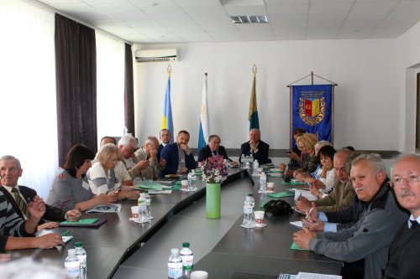
Згодом учасники засідання відвідали туристичні візитівки гостинного Полтавського краю: Історико-культурний заповідник «Поле Полтавської битви», Національний музей-заповідник Миколи Гоголя, геологічну пам'ятку природи «Бутова гора» (дачу академіка В. І. Вернадського) та Національний музей-заповідник українського гончарства в Опішні.
Дякуємо за плідну співпрацю, зичимо успіхів і творчих злетів усім учасникам засідання вченої ради Українського географічного товариства, гостям Полтавського національного педагогічного університету імені В. Г. Короленка!

